Практические задания к главе 5

1. Примеры пятой главы с 5.1 по 5.9 выполнены в lab5\examples.
2. Задания пятой главы находятся в корне lab5 в соответствующих файлах. Для навигации можно использовать index.php. Также в lab5 есть дополнительные каталоги с файлами, которые необходимы для работы скриптов в этих заданиях.
Задание №9
a) Функциональность скрипта
Скрипт выполняет обход папки lab5 и всех её вложенных подкаталогов. Для каждого найденного файла он определяет путь к файлу и дату его последнего изменения, после чего записывает эти данные в текстовый файл otchet_files.txt.
Перед началом обхода скрипт очищает файл отчёта, чтобы старые записи не накапливались. Затем вызывается пользовательская функция files_names($nach_dir), которая рекурсивно просматривает каталог и его подкаталоги. Если встречается обычный файл, в отчёт добавляется строка вида:
путь_к_файлу;дата;
В конце работы на экран выводится сообщение о том, что отчёт создан.
b) Функции, применённые в скрипте, их синтаксис и семантика
opendir($path)
Открывает каталог и возвращает его дескриптор. В скрипте используется для начала работы с папкой.
readdir($directoriya)
Считывает очередной элемент каталога. Возвращает имя файла или подкаталога. Применяется в цикле для перебора содержимого папки.
is_dir($path)
Проверяет, является ли указанный путь каталогом. Если да, функция files_names() вызывается повторно для этого подкаталога.
files_names($nach_dir)
Пользовательская функция. Выполняет рекурсивный обход каталога и всех вложенных подкаталогов.
date('d.m.Y', $timestamp)
Форматирует дату в виде день.месяц.год. В скрипте используется для красивого вывода даты изменения файла.
filemtime($file_name)
Возвращает время последнего изменения файла в виде временной метки. Это значение передаётся в date().
str_replace($search, $replace, $subject)
Заменяет одни фрагменты строки на другие. Здесь используется для приведения пути к более удобному виду.
dirname(__FILE__)
Возвращает путь к каталогу, где расположен сам скрипт. Используется для правильного формирования пути к файлу отчёта и к корневой папке обхода.
fopen($filename, "w")
Открывает файл для записи. Режим "w" очищает файл перед новой записью.
fopen($filename, "a+")
Открывает файл для добавления данных в конец. Если файла нет, он будет создан.
fwrite($file, $text)
Записывает строку в файл. В скрипте используется для добавления новой строки в отчёт.
fclose($file)
Закрывает открытый файл после завершения записи.
closedir($directoriya)
Закрывает открытый каталог после завершения его обработки.
echo
Выводит сообщение в браузер. В конце скрипта сообщает, что отчёт создан.
c) Назначение переменных
$nach_dir
Каталог, который в данный момент обрабатывает функция.
$directoriya
Дескриптор открытого каталога.
$uroven
Имя очередного элемента каталога, считанного функцией readdir().
$path
Полный путь до текущего файла или подкаталога.
$file_name
Имя файла, для которого формируется запись в отчёте.
$date_file
Дата последнего изменения файла в формате дд.мм.гггг.
$filename
Путь к файлу отчёта otchet_files.txt.
$text
Готовая строка, которая записывается в файл отчёта.
$file
Дескриптор файла otchet_files.txt, открытого для записи.
$root
Корневой каталог, с которого начинается обход. В данном случае это папка, где находится сам скрипт.

Задание №10 На управление правами доступа к файлам на Web-сервере
10.1 Результат на рисунке 1.
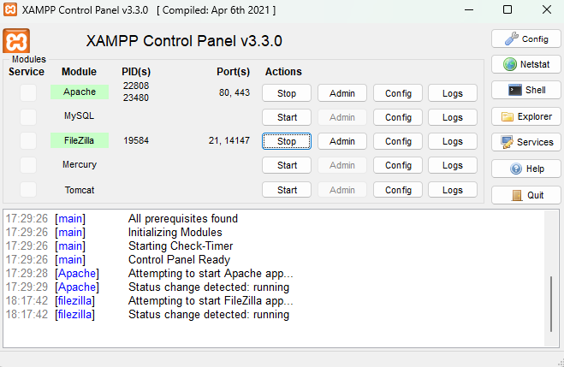
Рисунок 1 – Запуск FileZilla
10.2-3 Создание группы пользователей Users и предоставление прав. Результат на рисунке 2.
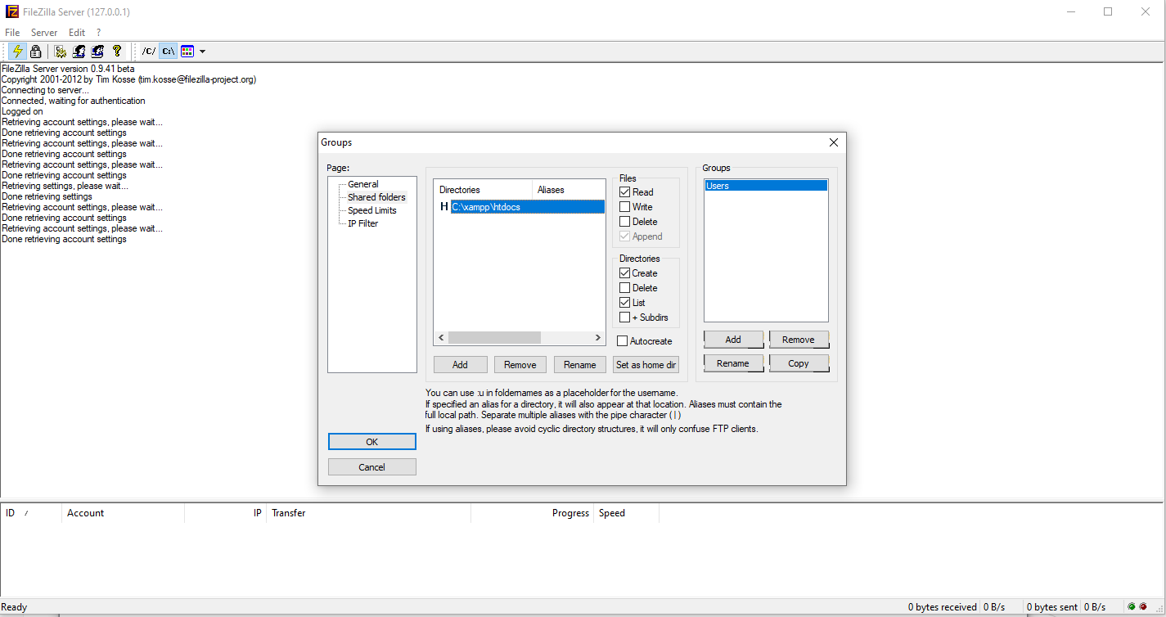
Рисунок 2 – Группа Users

10.4 Создание пользователей User1 и User2, которые будут входит в группу Users. Также необходимо предоставить User1 права на чтение, запись, удаление, дописывание файлов, создание, удаление, чтение каталогов. Результат на рисунке 3.
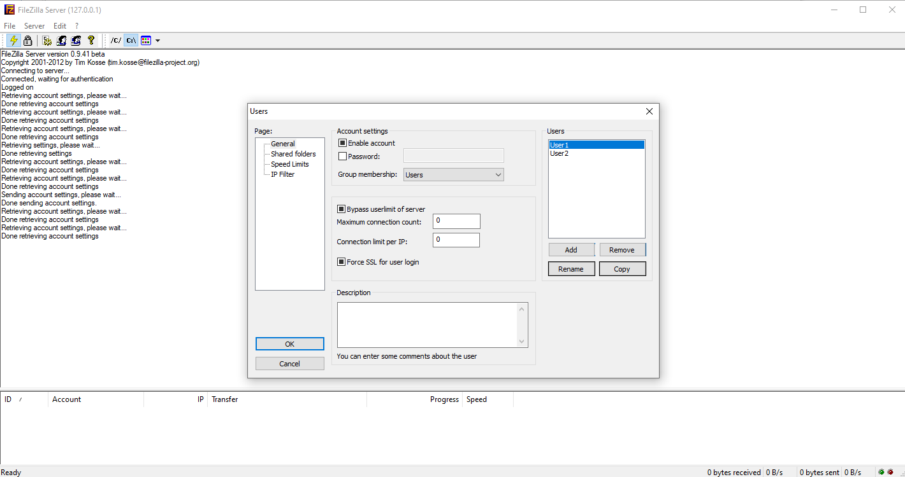
Рисунок 3 – Создание пользователей группы Users
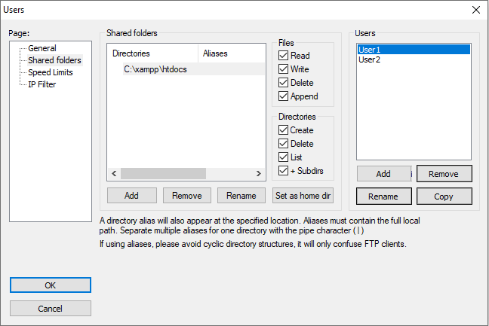
Рисунок 4 – Права User1
10.5 Установил клиент filezilla.
10.6 Подключился к серверу под пользователем User1 и User2
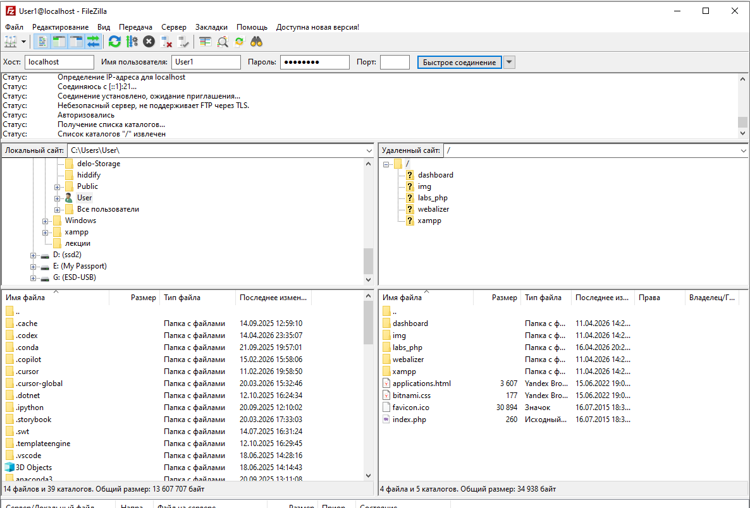
Рисунок 5 – Подключение User1
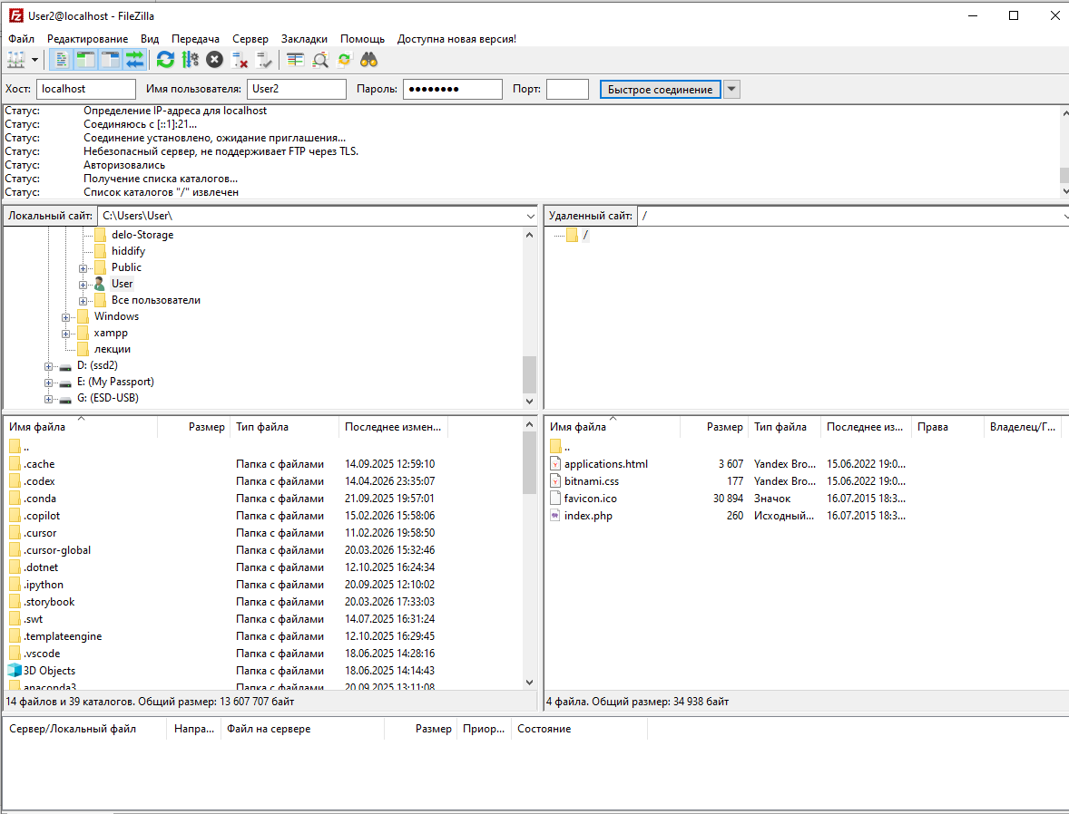
Рисунок 6 – Подключение User2

10.7 Приоритет имеют права пользователя, даже если он находится в некоторой из групп. Например в группе Users разрешено большинство операций, но для User1 запрещено все и видно на скрине выше.
Ошибка при передаче файлов на сервер для User2:
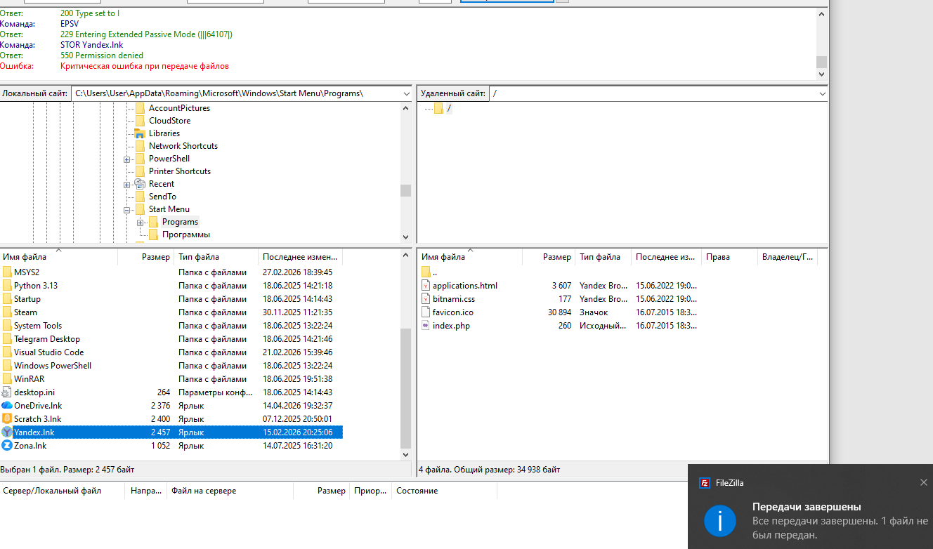
Рисунок 7 – Ошибка передачи файлов User2

10.8 Пример числовой записи прав:
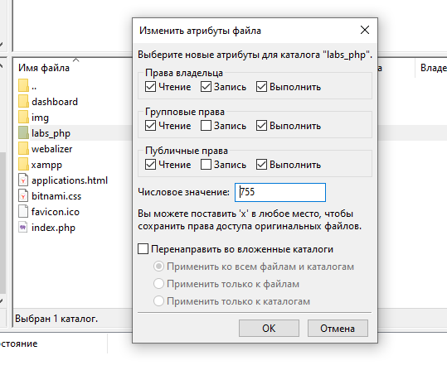
Рисунок 8 – Числовая запись прав

10.9 Создание папки test и добавление туда файлов:
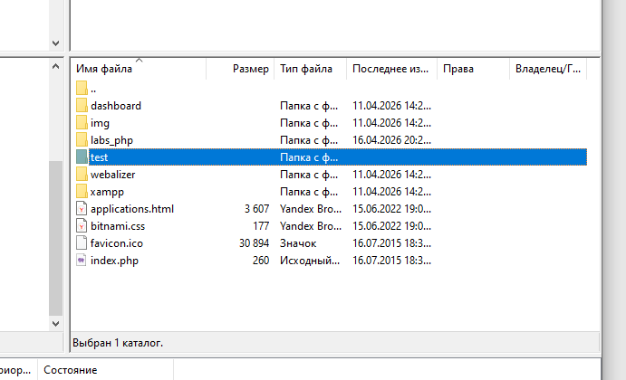
Рисунок 9 – Папка test

10.10 Перенос файлов в папку test и проверка в браузере
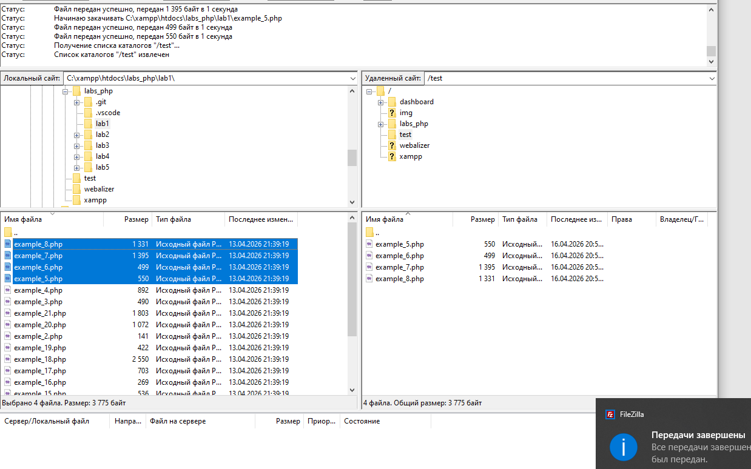
Рисунок 10 – Файлы в папке test

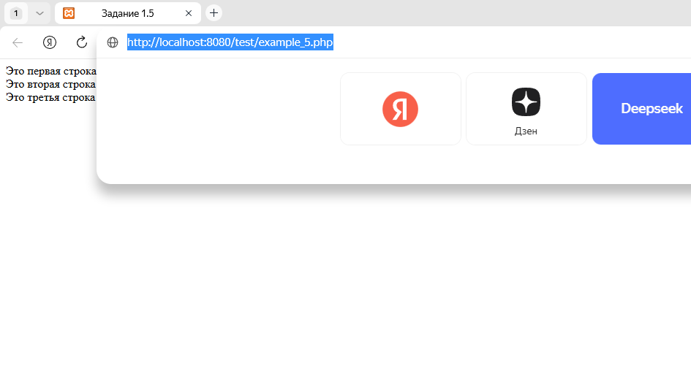
Рисунок 11 – Проверка в браузере

